TRƯỜNG THCS TỨ HIỆP TỔ CHỨC SƠ KẾT HỌC KÌ I VÀ SINH HOẠT DƯỚI CỜ VỚI CHỦ ĐỀ “NỖI ĐAU CHIẾN TRANH”
Sáng nay, Trường THCS Tứ Hiệp đã long trọng tổ chức Lễ sơ kết Học kì I năm học 2025 – 2026 kết hợp sinh hoạt dưới cờ với chủ đề “Nỗi đau chiến tranh”. Chương trình nhằm đánh giá kết quả thực hiện nhiệm vụ học tập, rèn luyện trong học kì I, đồng thời giáo dục truyền thống lịch sử, bồi dưỡng lòng yêu nước và ý thức trách nhiệm cho học sinh.
Tại buổi sơ kết, nhà trường đã tổng kết, đánh giá những kết quả nổi bật đạt được trong học kì I trên các mặt: chất lượng dạy và học, nền nếp kỉ cương, các phong trào thi đua, hoạt động giáo dục toàn diện. Bên cạnh những kết quả đáng ghi nhận, Ban Giám hiệu cũng chỉ ra một số tồn tại, hạn chế, từ đó đề ra phương hướng, nhiệm vụ trọng tâm cho học kì II, góp phần nâng cao hơn nữa chất lượng giáo dục của nhà trường.
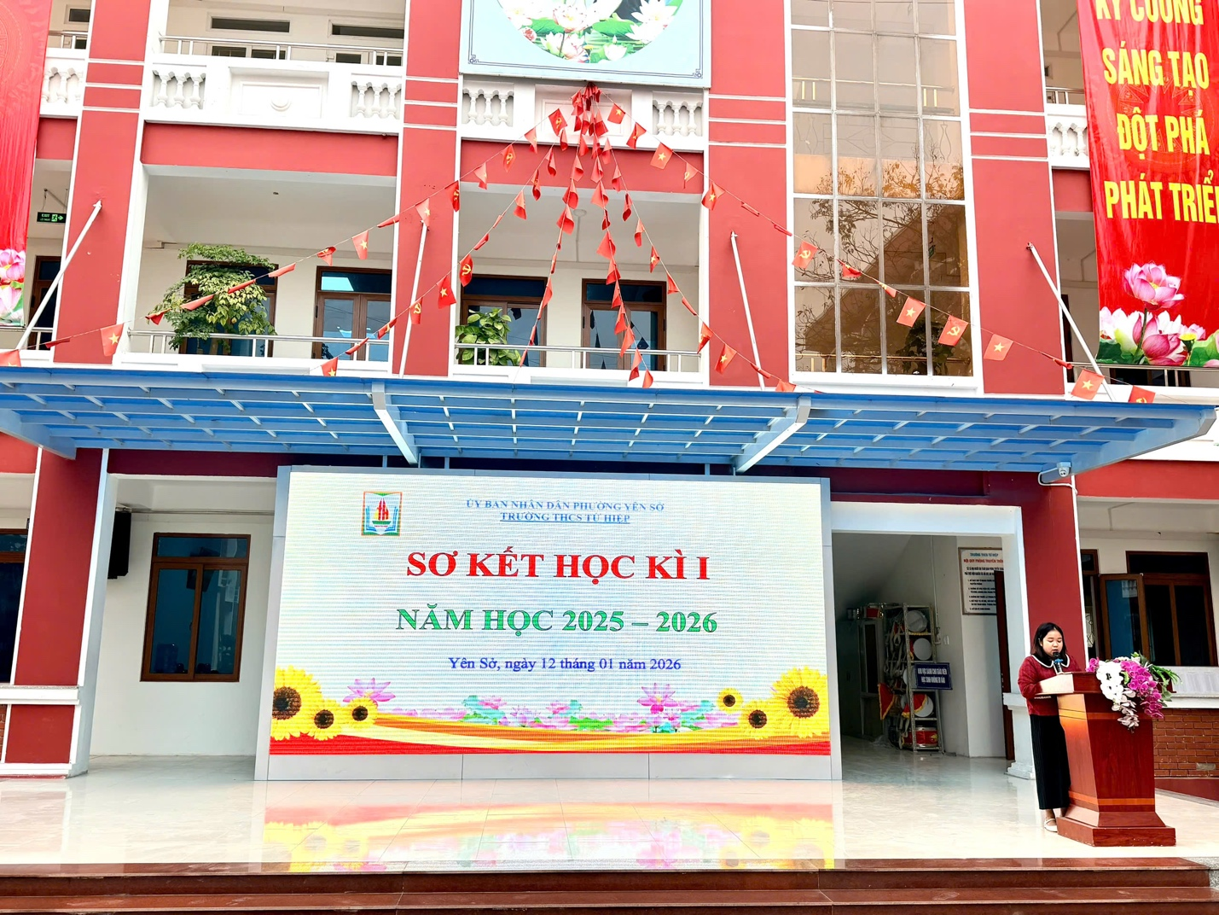
(Toàn cảnh buổi sơ kết học kì I và sinh hoạt dưới cờ tại Trường THCS Tứ Hiệp)
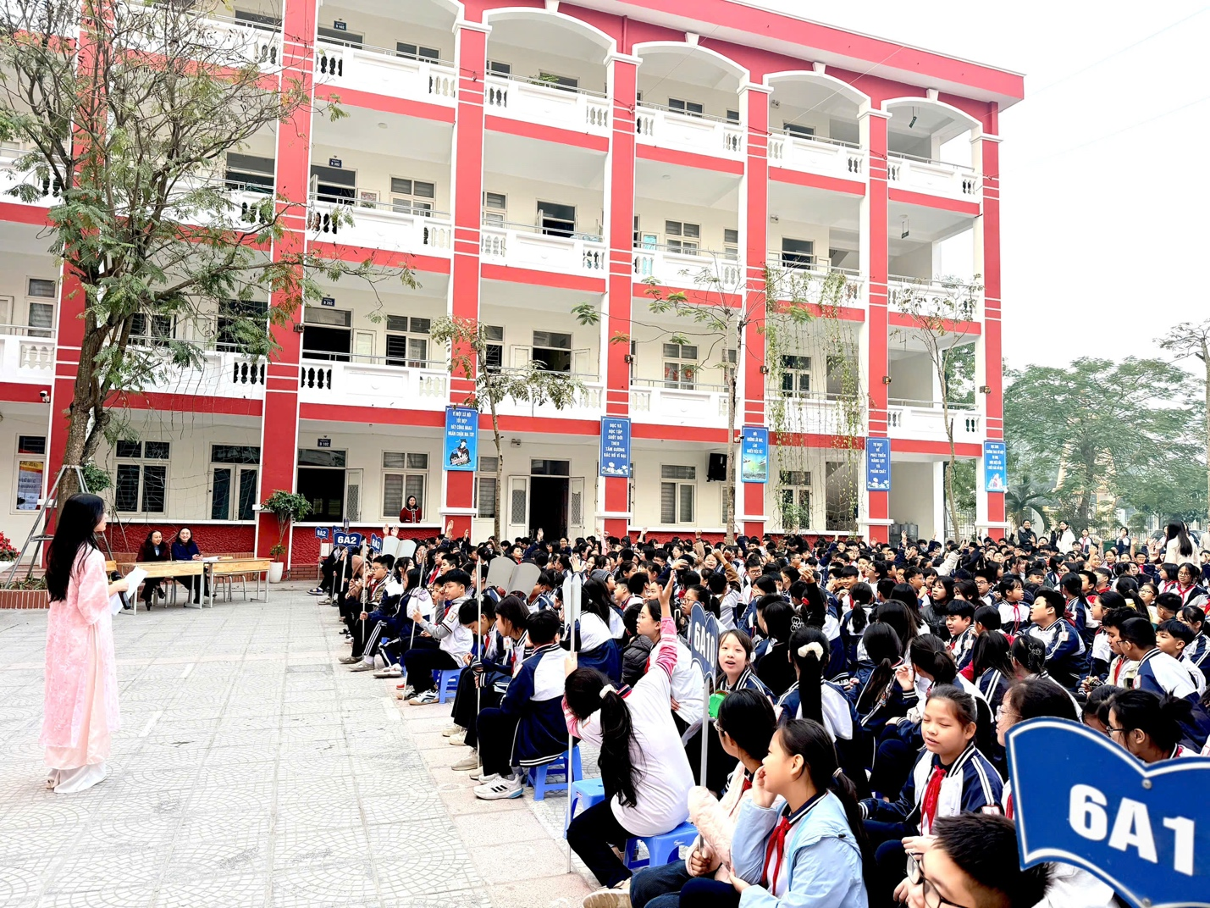
(Khoảnh khắc trang nghiêm trong lễ chào cờ đầu tuần của thầy và trò Trường THCS Tứ Hiệp)
Trong khuôn khổ chương trình, cô giáo Bùi Thị Thu Hương – Bí thư Chi bộ, Hiệu trưởng nhà trường đã trực tiếp trao cờ thi đua dẫn đầu cho các tập thể lớp có thành tích xuất sắc trong học kì I. Đây là sự ghi nhận xứng đáng, đồng thời là nguồn động viên, khích lệ các tập thể lớp tiếp tục phát huy tinh thần đoàn kết, phấn đấu vươn lên trong học kì II.
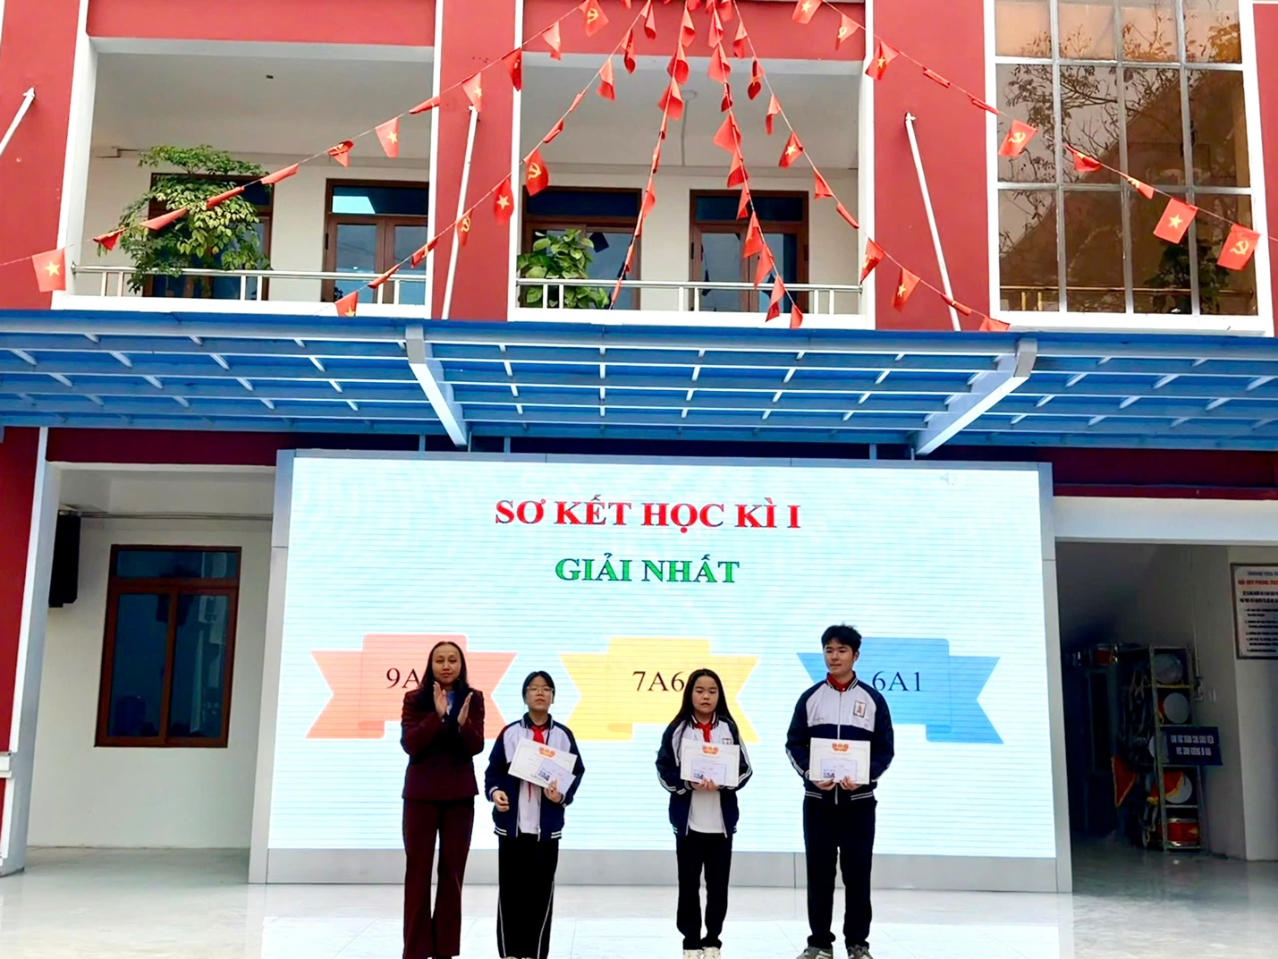
(Cô giáo Bùi Thị Thu Hương – Bí thư Chi bộ, Hiệu trưởng nhà trường trao cờ thi đua dẫn đầu học kì I cho các tập thể lớp)
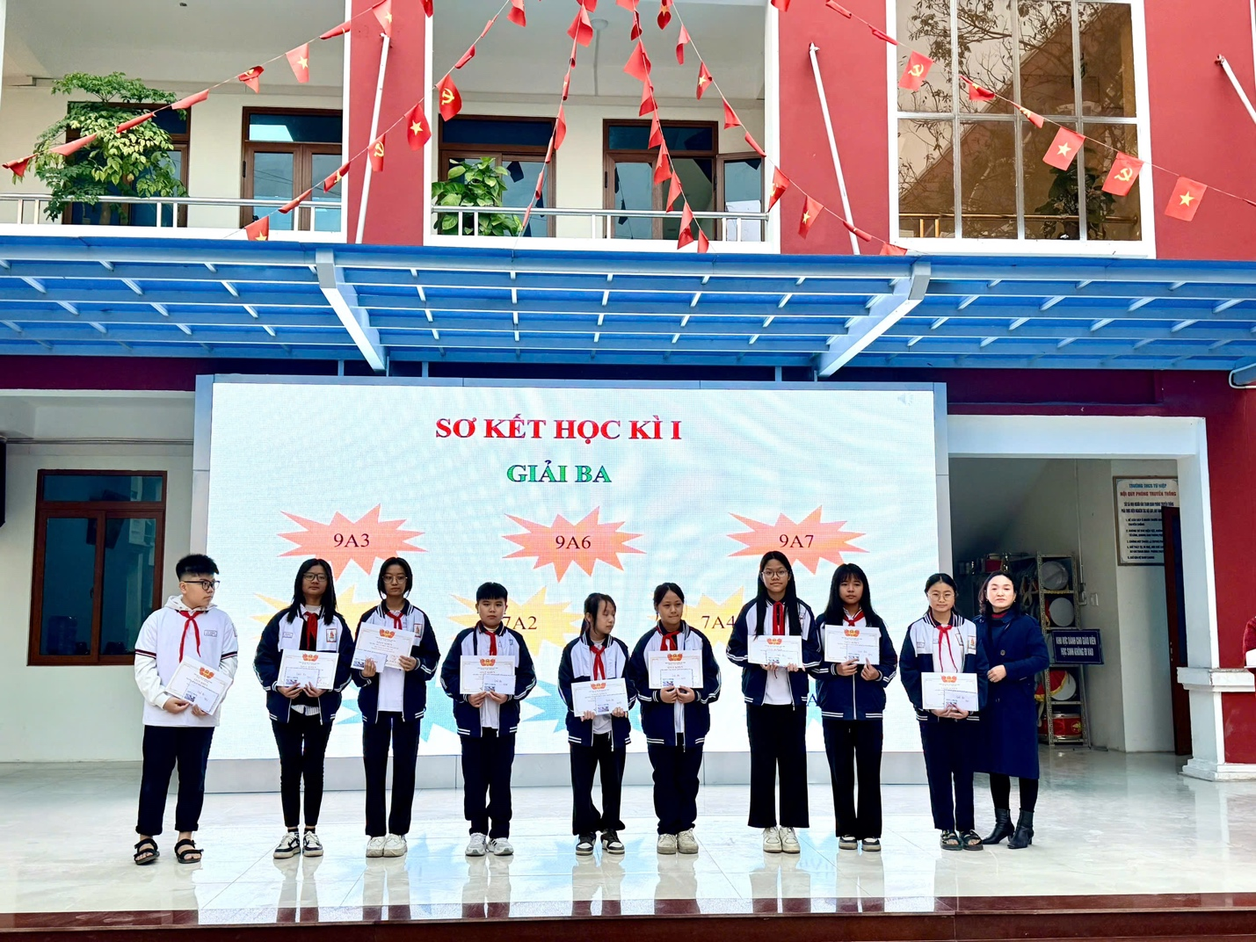
(Cô giáo Nguyễn Thị Kim Nhung – Phó hiệu trưởng nhà trường chúc mừng các lớp trong buổi sơ kết học kì)
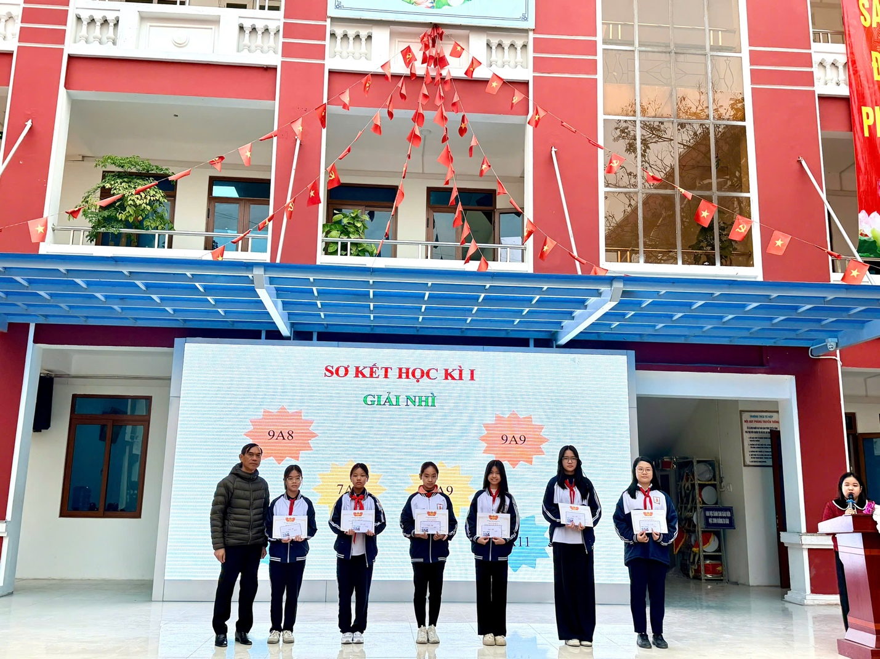
(Thầy giáo Nguyễn Mạnh Hùng – Phó hiệu trưởng nhà trường trao giấy khen cho các lớp có thành tích tốt)
Ngay sau phần sơ kết, chương trình sinh hoạt dưới cờ với chủ đề “Nỗi đau chiến tranh” đã được tổ chức trang trọng, ý nghĩa do lớp 6A7 và lớp 7A10 đảm nhiệm. Thông qua các tiết mục sân khấu hóa, thuyết trình, kể chuyện lịch sử và cảm nhận, chương trình đã tái hiện những mất mát, hi sinh to lớn của dân tộc trong các cuộc chiến tranh bảo vệ Tổ quốc, qua đó giúp học sinh hiểu rõ hơn giá trị của hòa bình, độc lập hôm nay.
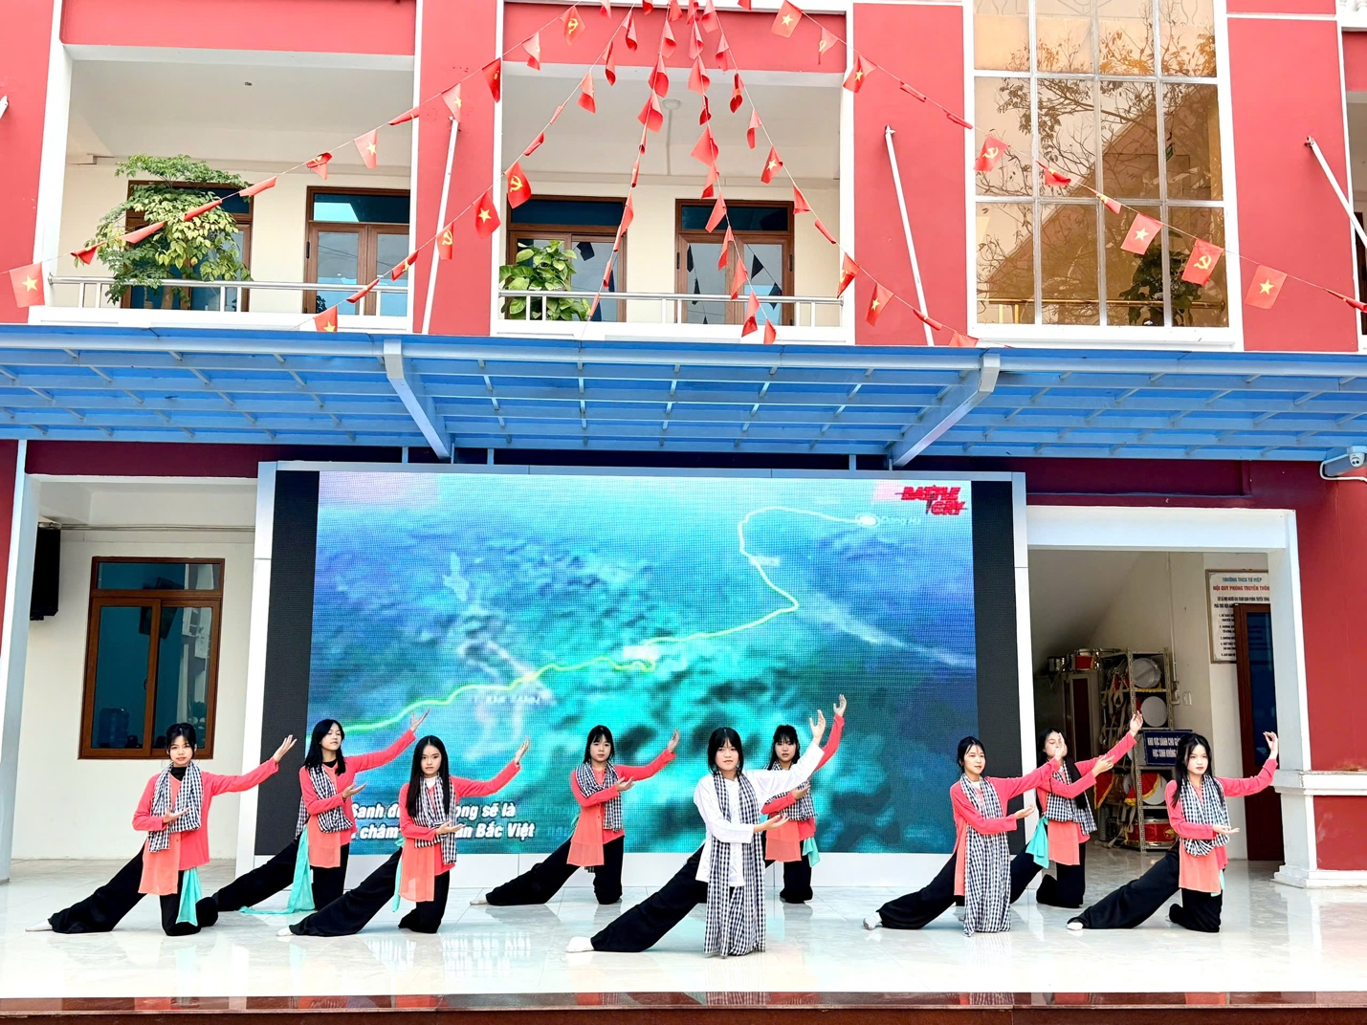
(Tiết mục sinh hoạt dưới cờ với chủ đề “Nỗi đau chiến tranh” do học sinh lớp 6A7 và 7A10 thực hiện.)
Buổi sinh hoạt dưới cờ không chỉ là hoạt động giáo dục truyền thống giàu ý nghĩa mà còn là dịp để học sinh thể hiện năng lực, sự sáng tạo, tinh thần trách nhiệm trong việc chuẩn bị và tổ chức chương trình. Nội dung sinh hoạt đã để lại nhiều cảm xúc, ấn tượng sâu sắc trong thầy cô giáo và các em học sinh toàn trường.
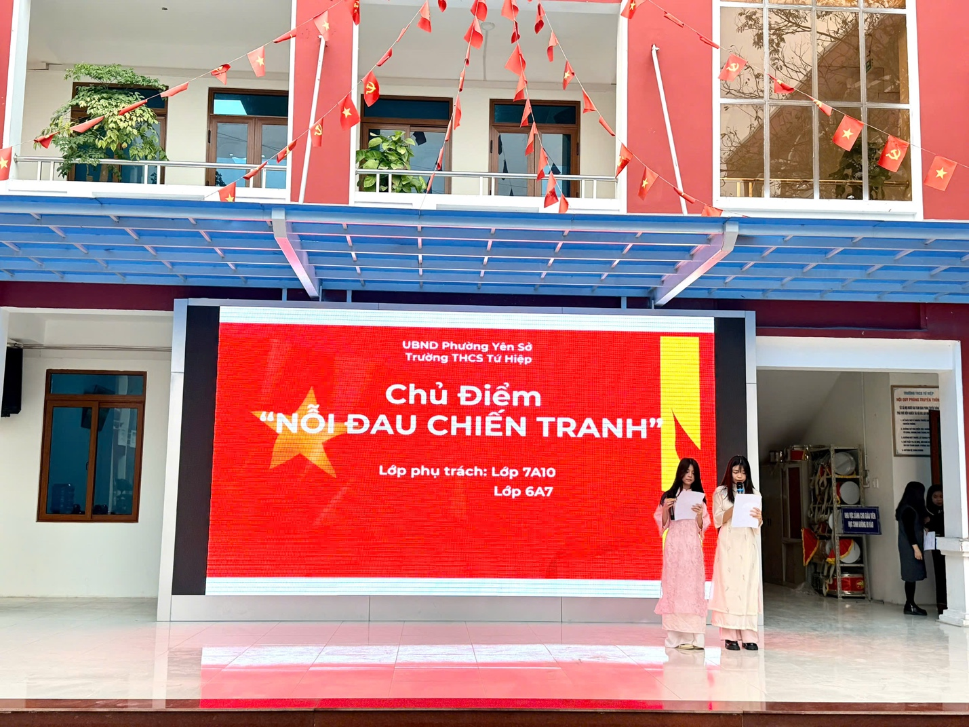
(Hoạt động giáo dục truyền thống góp phần bồi đắp lòng yêu nước và ý thức trách nhiệm cho học sinh)

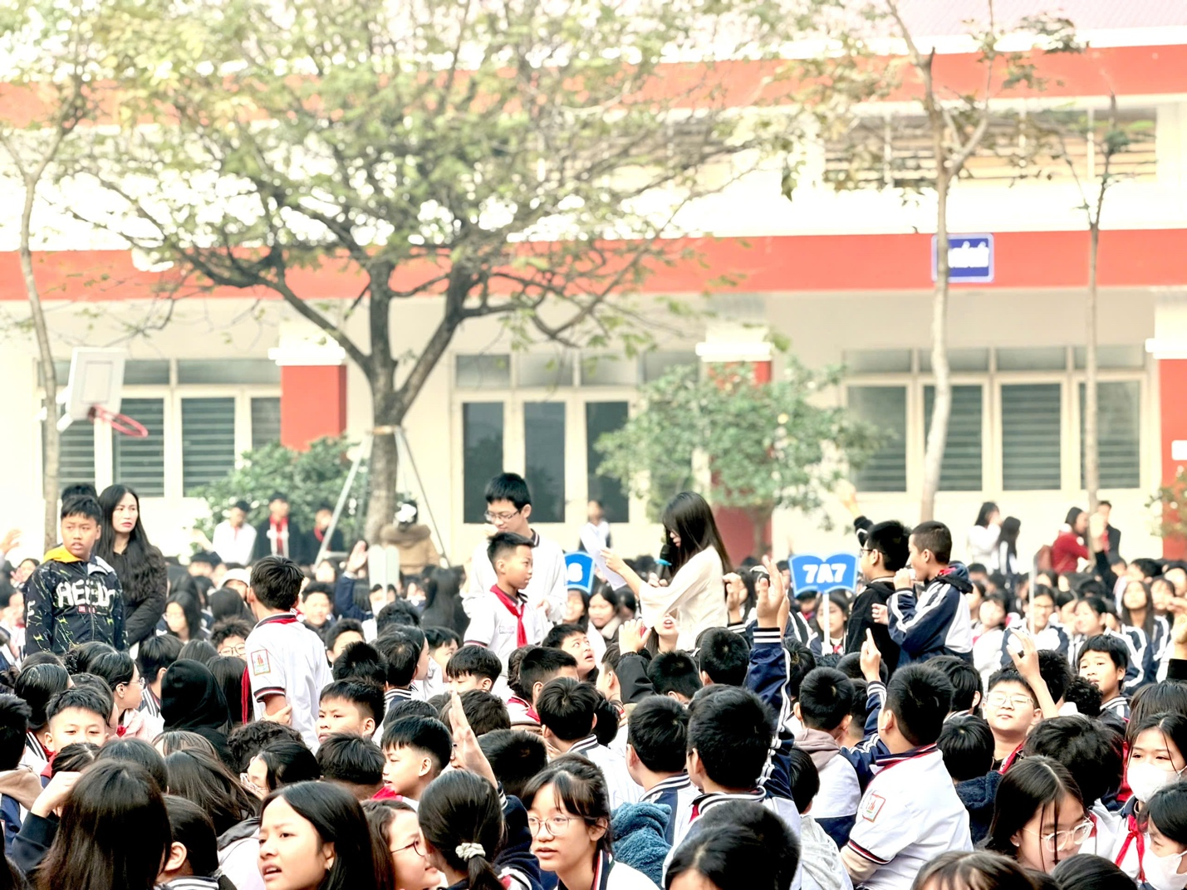
(Học sinh chăm chú theo dõi chương trình sinh hoạt dưới cờ, thể hiện sự đồng cảm và trân trọng giá trị hòa bình)
Thông qua chương trình sơ kết học kì I và sinh hoạt dưới cờ với chủ đề “Nỗi đau chiến tranh”, Trường THCS Tứ Hiệp tiếp tục khẳng định vai trò của các hoạt động giáo dục trải nghiệm trong việc hình thành nhân cách, bồi dưỡng lý tưởng sống, góp phần xây dựng thế hệ học sinh giàu tri thức, giàu lòng nhân ái và trách nhiệm với quê hương, đất nước.

